小一·今日动态
｜2023.9.14
-来园情况-
今天是星期四，天气阴。来园14人，史彧、杨嘉昱、孙晟棋、张舒冉、陈铭谦、阳俊逸、丁怡宸、杨旭晨、王歆瑶、倪星辰10人请假哦。
来园的宝宝们能绕好水杯带，绕的越来越好了呢！放好自己的物品，小朋友们就开始做游戏计划了呢，选择了自己喜欢的区域游戏。
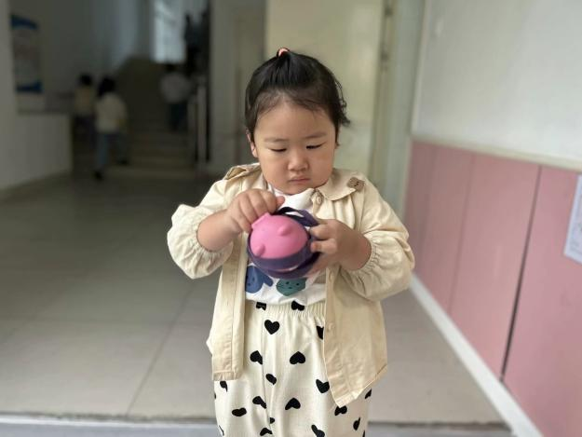 | 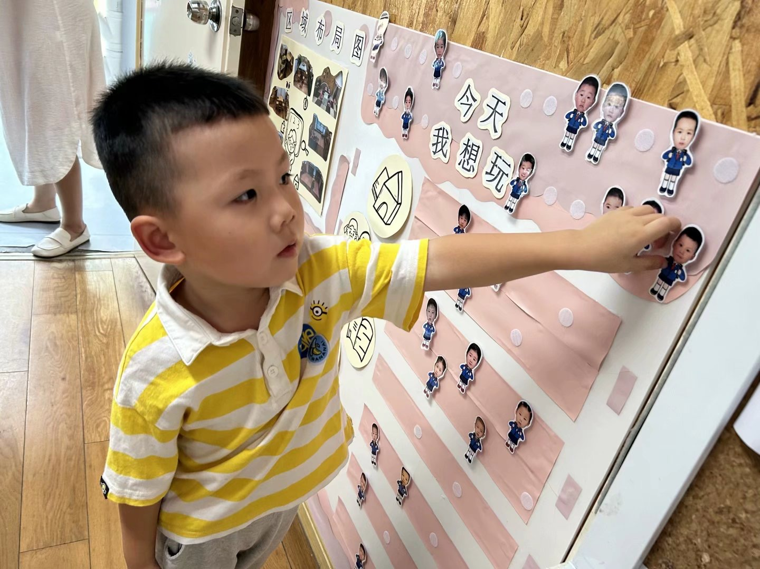
我把水杯拿在手里就能绕好了，而且都不会散下来哦！ | 我喜欢画画，我今天要去美工区！美工区的标志是颜料盘！
-区域活动-
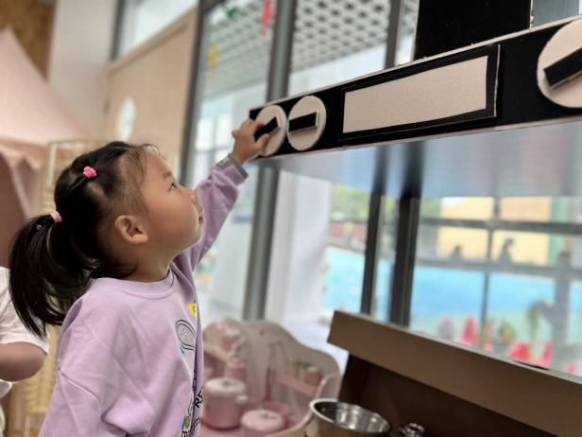 | 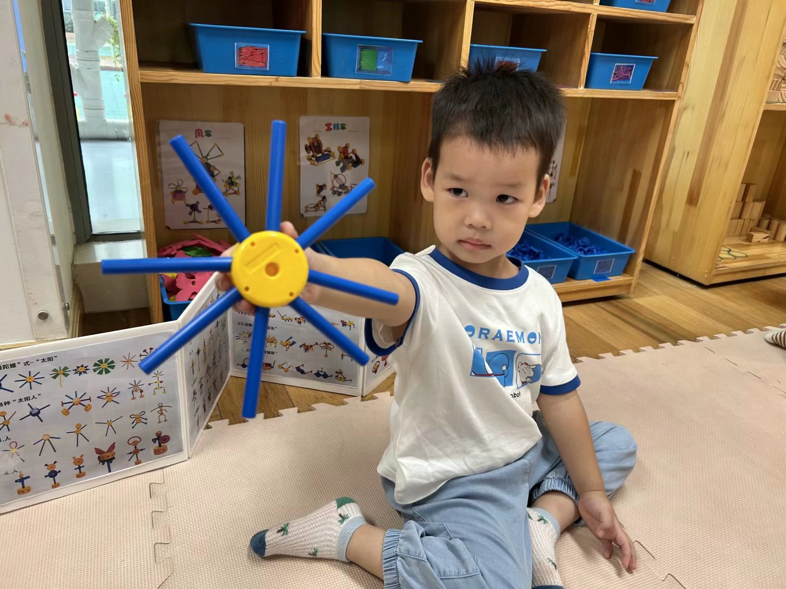
小厨房：  我们的小厨房里安装了新的油烟机呢，朵朵忍不住开始烧菜了，还时不时转动油烟机的按钮呢！ | 万能工匠：  六六根据新添加的图纸找到了想做的作品，根据图片他也找到了需要的材料，看！作品完成啦！
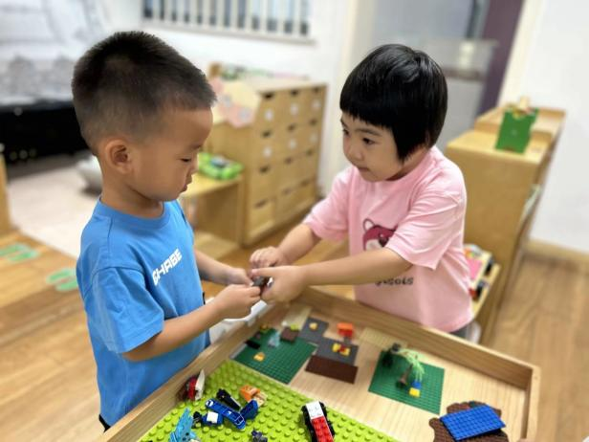 | 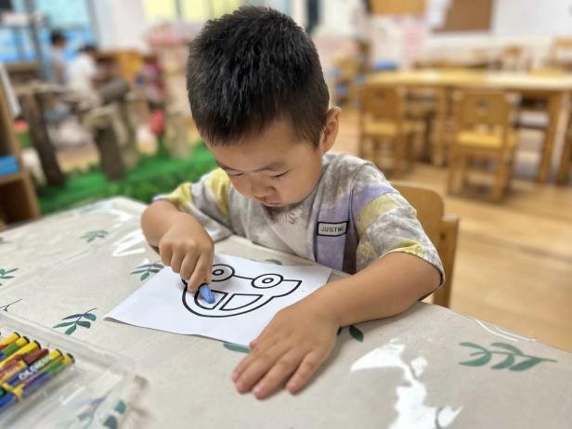
益智区：  嘟嘟和果果在玩乐高积木呢，他们在桌子上用各种积木拼成了好看的图案呢！ | 美工区：  一凡每天都会来美工区画画，他涂色越来越好了，继续加油哦！
-户外活动-
到了户外活动时间啦！外面还下着小雨，我们在大厅骑了小车哦！
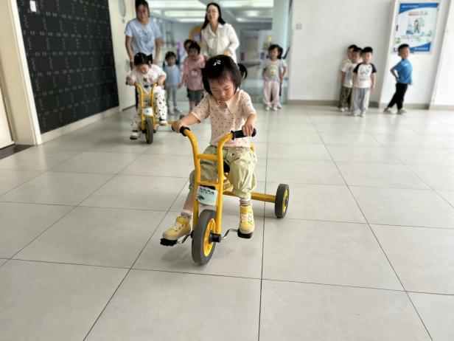 | 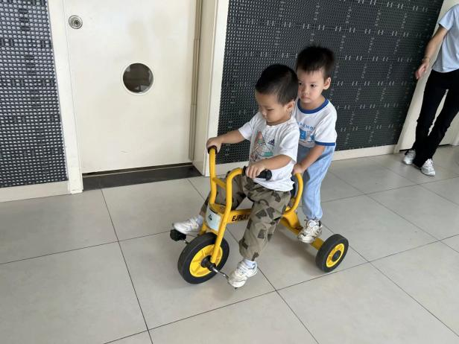
看我骑小车多快呀！追不上我咯！ | 我有很大的力气，我可以带人骑车呢！
-集体活动-
玩具找家这个活动主要是让幼儿根据标记，把玩具与标记一一对应，按标记分类，放玩具的时候能把相应的玩具放到相应的标记柜子里。本次数学活动，生活化、娱乐化，让幼儿在日常生活、游戏中有意无意地亲近数学，愉快地步入数学世界，体验分类的有趣。
在暑假家访的时候，发现现在孩子的玩具都很多，但是大多数孩子都没有整理玩具的习惯，都是爸爸、妈妈或者爷爷奶奶整理，少数孩子在家长的鼓励能与家长共同整理，而且大部分家长在整理的时候也是把所有的玩具放在一起，没有分类的习惯。
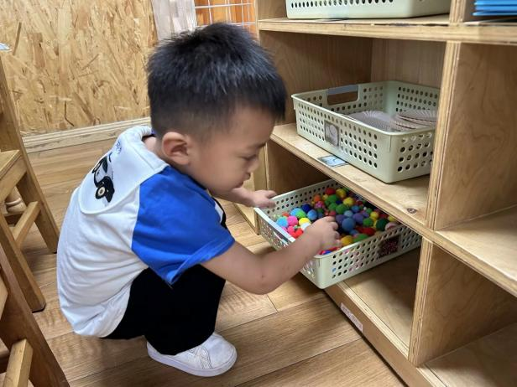 | 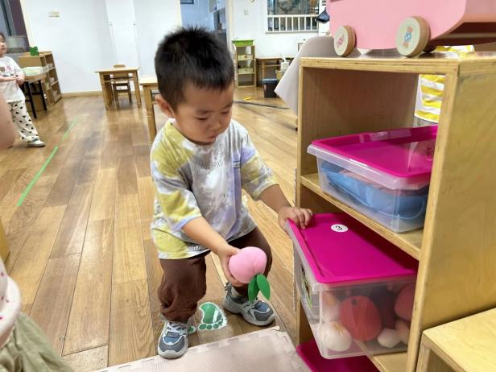
每个框子上都有小标记，要看清楚小标记到找柜子摆放哦！ | 小桃子我在娃娃家玩过，就是放在娃娃家的盒子里哦！
-午餐时光-
今天的午餐是：小香芹炒香干、菠萝古老肉、葡萄干蒸饭和黑木耳肚肺汤。水果是：哈密瓜和葡萄。下午的点心是：百合南瓜甜糖和小米糕。
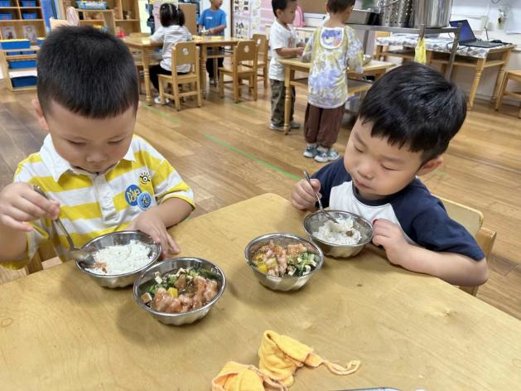 | 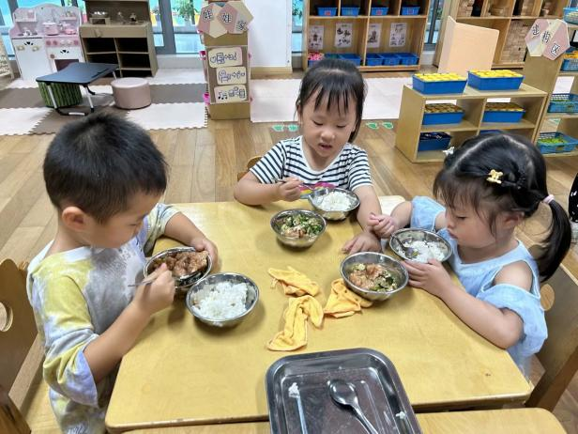
吃饭时我们要一口菜一口饭吃哦！ | 正确握勺子，小手扶着碗。
-温馨提示-
- 最近是感冒高发季，请家长们关注孩子每日状态，如有不适请及时告知。
- 延时班时间为：周一至周四，放学时间为16:30。周五不上延时班，放学时间为15:30。
- 安全教育《保护小眼睛》还未完成的家长及时完成哦。
- end -
在一起的点滴都值得记录
我们｜小一班｜在一起

